# 就业审核（三方盖章）流程

学生登录就业信息网完成个人信息填写，同时需在北邮就业信息网上填报个人就业审核申请（网址为：<http://job.bupt.edu.cn>）。

将持有公司红章的就业协议书（一式三份）或持有公司红章的劳动合同至教二411办理。

**11月办理时间：**

**11月28日（周三）下午 14:00-17:00**

**12月办理时间：**

**12月4日（周二）上午 9:00-12:00**

**12月11日（周二）下午 14:00-17:00**

**12月19日（周三）下午 14:00-17:00**

**12月25日（周二）上午 9:00-12:00**

**就业审核申请填写说明：**

* **就业**

**一、单位解决户口**

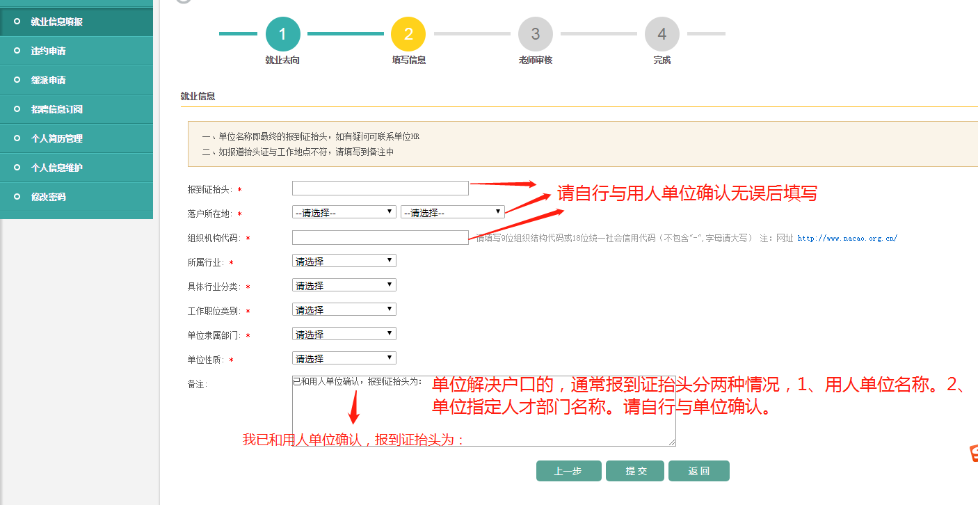

单位解决户口→签就业协议（三方）→毕业去向“派遣” →“单位名称”、“单位所在地”（落户所在省市区）、“组织机构代码”（必须真实有效！可咨询单位hr或借助网络自行查询，目前就业信息网系统支持9位组织机构代码或18位统一社会信用代码，字母需大写，不包含“-”）

注1：单位解决户口：单位名称即报到证抬头，单位所在地即落户省市/市（区），需学生本人与单位HR核实；

注2：单位解决户口：单位无集体户口人事权，需通过Fesco(外企服务集团)解决户口，报到证抬头与落户地址由学生与hr确认。

**二、单位不解决户口**

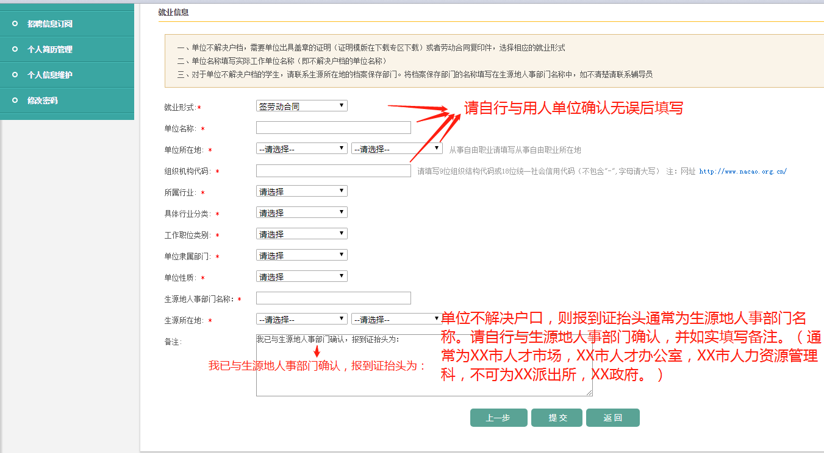

单位不解决户口→毕业去向“二分” →签劳动合同（或三方、单位用人证明、接收函、自由职业、自主创业，以上材料，任意一个均可，需留存复印件）→单位名称、单位所在地填写实际信息→“生源地人事部门名称”栏填写报到证抬头（咨询家乡接收档案的机构）→“生源所在地”填写户口所在省市区

* 所有人均需按照要求填写备注
* 不确定单位是否解决户口，只要单位表示有可能解决户口的，都按照解决户口填写。
* 如单位不解决户口，且学生户口不在学校，现在为北京户口，身份证号为外省的，需携带户口本迁移页复印件。
* **出国**

出国学生户档回原籍→毕业去向“二分”→需填写生源地人事部门名称（家乡接收档案机构的全称即报到证抬头）和生源所在地（报到地址）

携带：学校录取offer，左上角写学号，右上角写中文全称

* **升学**

携带：高校录取通知截图，左上角写学号